Chekina Muanangani
Exercice 1 :
- 74.6
- Hello World !
- 98
- 2
- 26
- 12
- Erreur
- Bonjour
Exercice 2 :
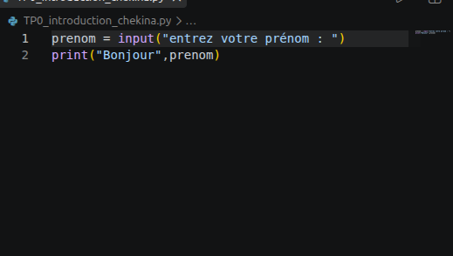
Exercice 3 :
1)
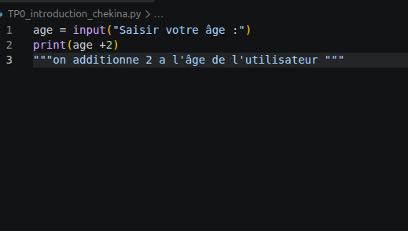
2)
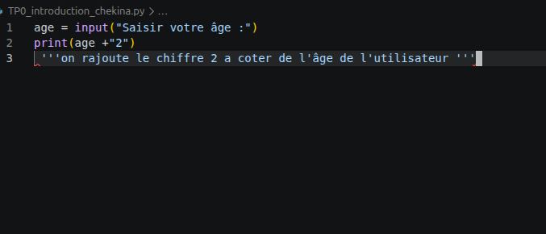

3)
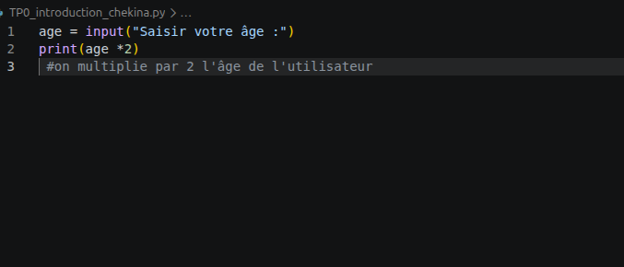

Exercice 4 :
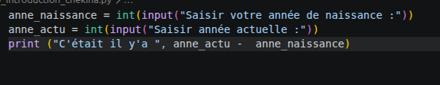
exercice 5 : 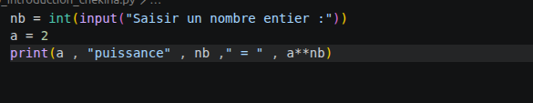
exercice 6:
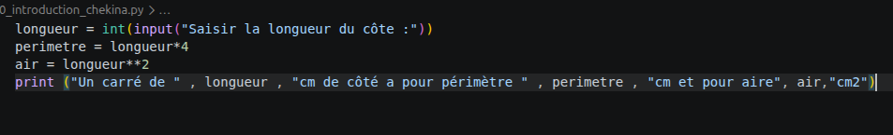

exercice 7 :
variable | Type
a = 2 | integer
a =2.0 | float
a = 3+1 | integer
a = 2.2 + 4 | integer
a = “Bonjour” | string
a = false | boolean
a = “2>3” | string
a = 2>3 | boolean
a = [4,6] | list
a = (8,14) | tuple
a = { 4 : 5,6 : 3} | dict

exercice 8 :
- Le texte “5.4” 3 fois
- c’est une addition de 8 un nombre entier et de 9.8
- une erreur s’affiche
- une erreur s’affiche
Exercice 9 :
- 0
- 3
- 3
- 9
- 7
- erreur
- erreur
la fonction len nous dit les nombre de caractère
Exercice 10 :
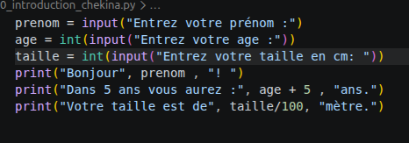
Exercice 11 :
